CICLO FORMATIVO DE GRADO SUPERIOR

DESARROLLO DE APLICACIONES MULTIPLATAFORMA CURSO 2016/2017

Módulo: SISTEMAS DE GESTIÓN EMPRESARIAL

Práctica: “PRÁCTICA FINAL-UNIDAD 4”

“José Antonio Estrella Fernández”

**Realiza en tu máquina virtual o en tu sistema anfitrión si la máquina virtual te da problemas la instalación de una versión actual de OpenERP (Odoo). Una vez instalada deberás configurarla de forma que crees una nueva empresa llamada TunombreTuapellidoSL.**

Instalo la versión 9.0 de odoo.

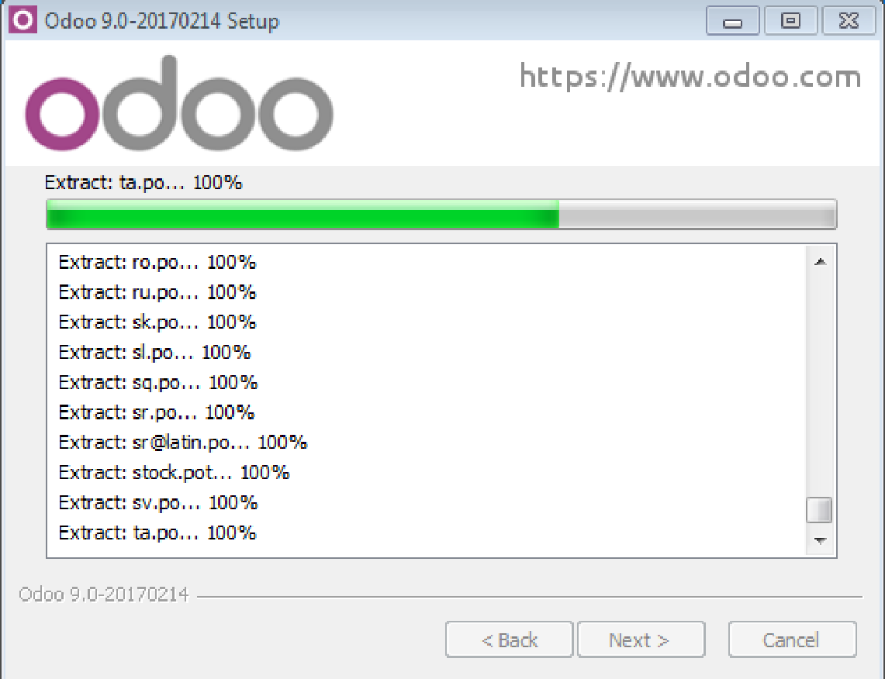

Versión instalada.

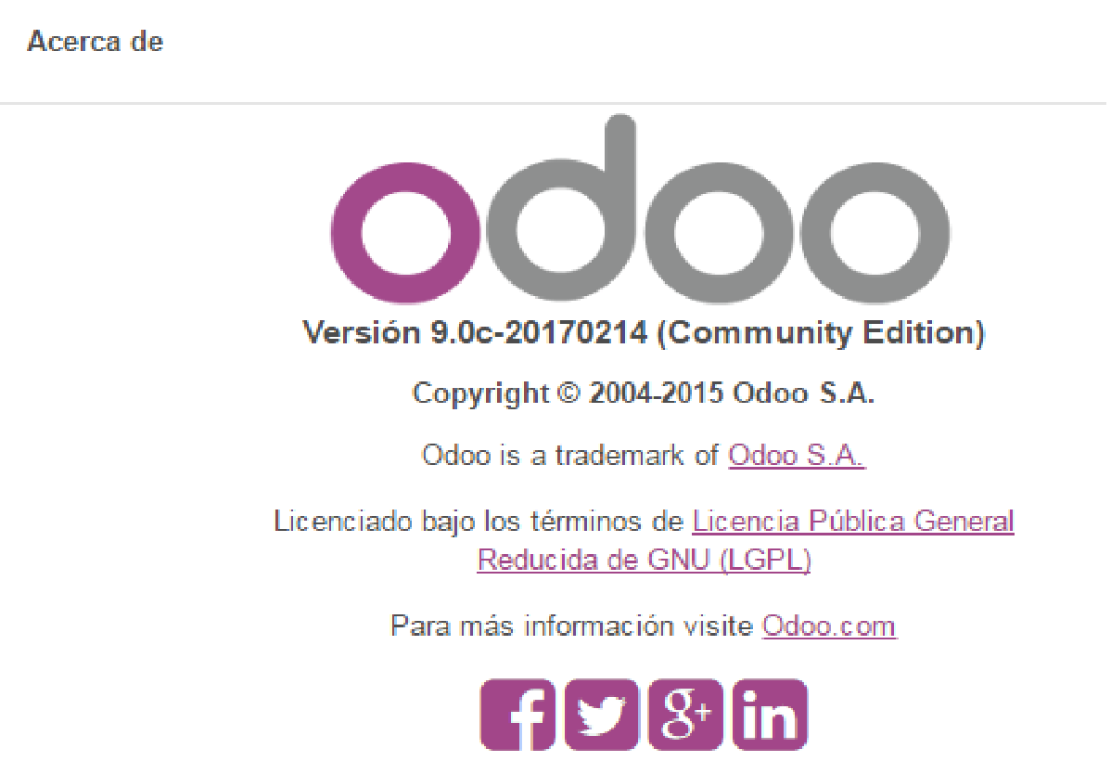

**1) Configura la aplicación con las características que creas convenientes para poder realizar una gestión correcta de todos los apartados de la misma.**

**2) Configura, para la empresa que acabas de crear el mayor número de datos posible, incluyendo una imagen. Genera un fichero pdf en la que se vea su formato. Llama a ese fichero información_Empresa_TunombreTuapellidoSL.pdf**

Creamos la base de datos.

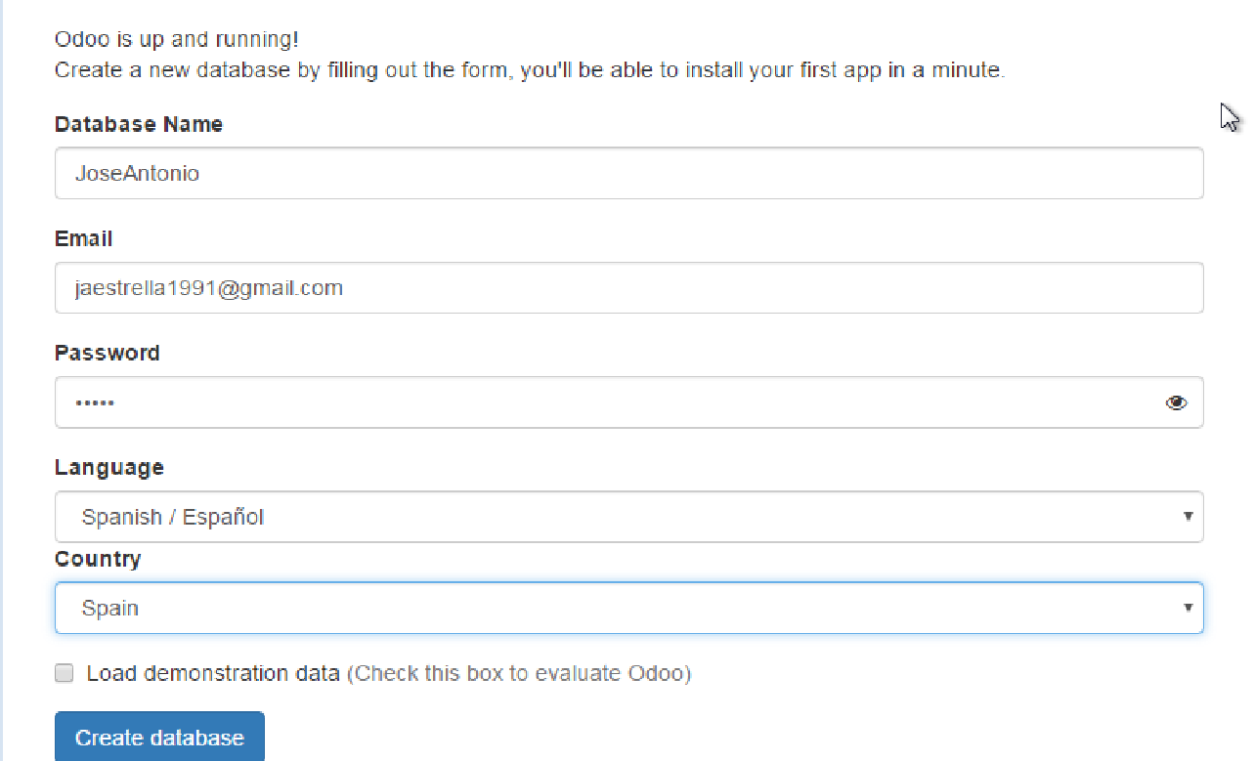

Cabecera del informe.

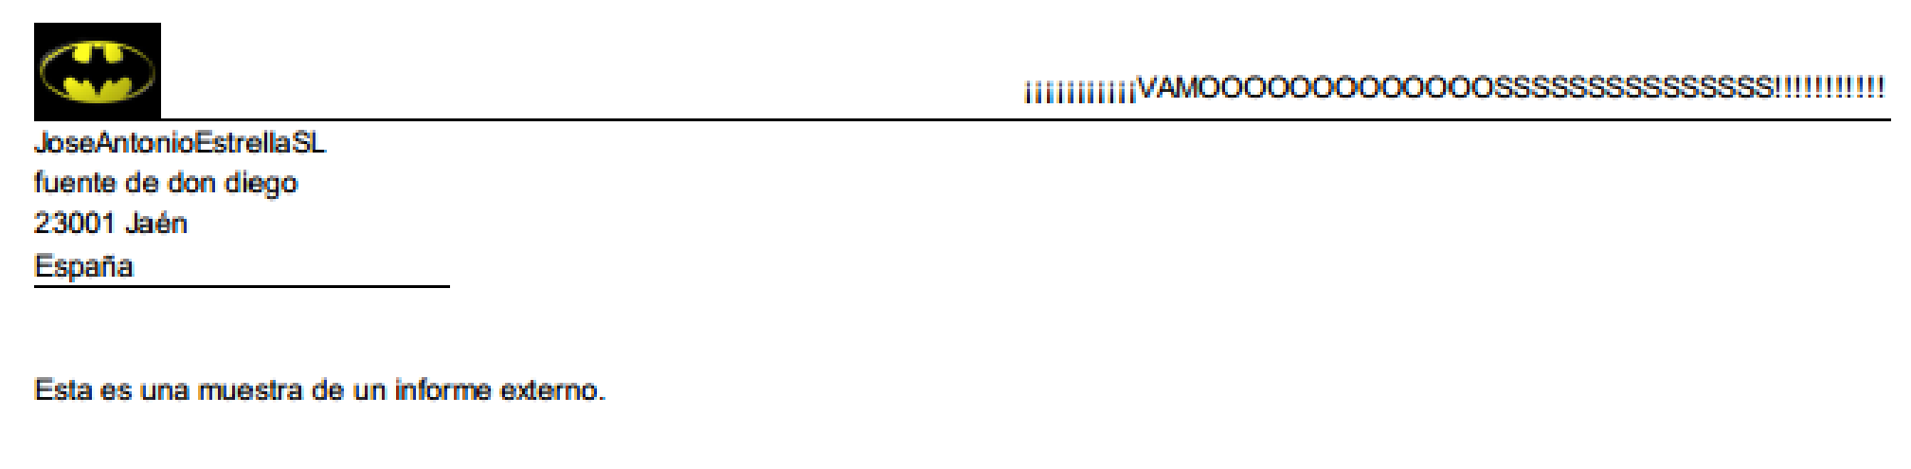

Pie del informe.

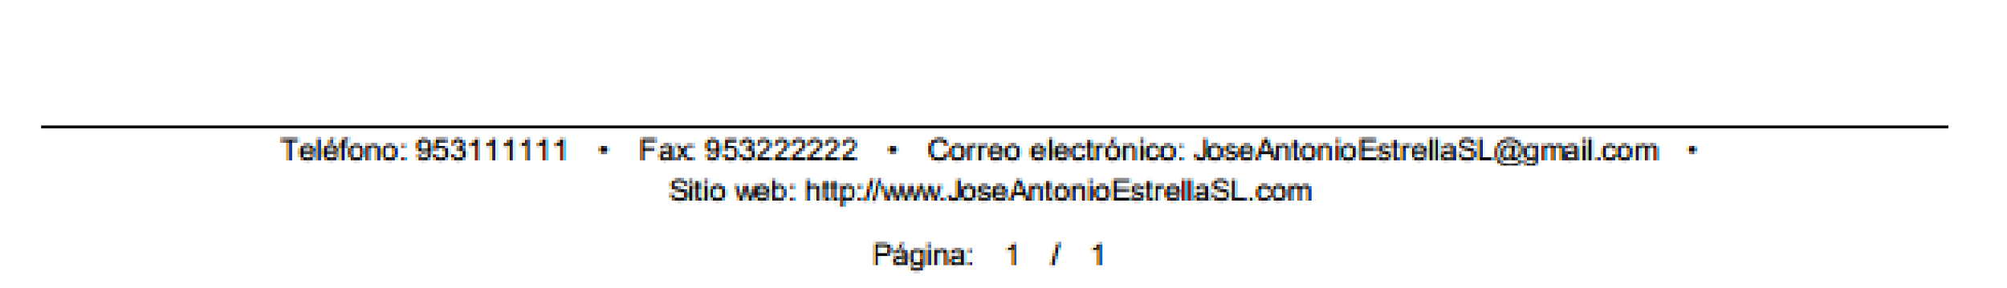

**3) Instala los módulos que creas convenientes para la utilización de tu empresa.**

Instalamos los módulos.

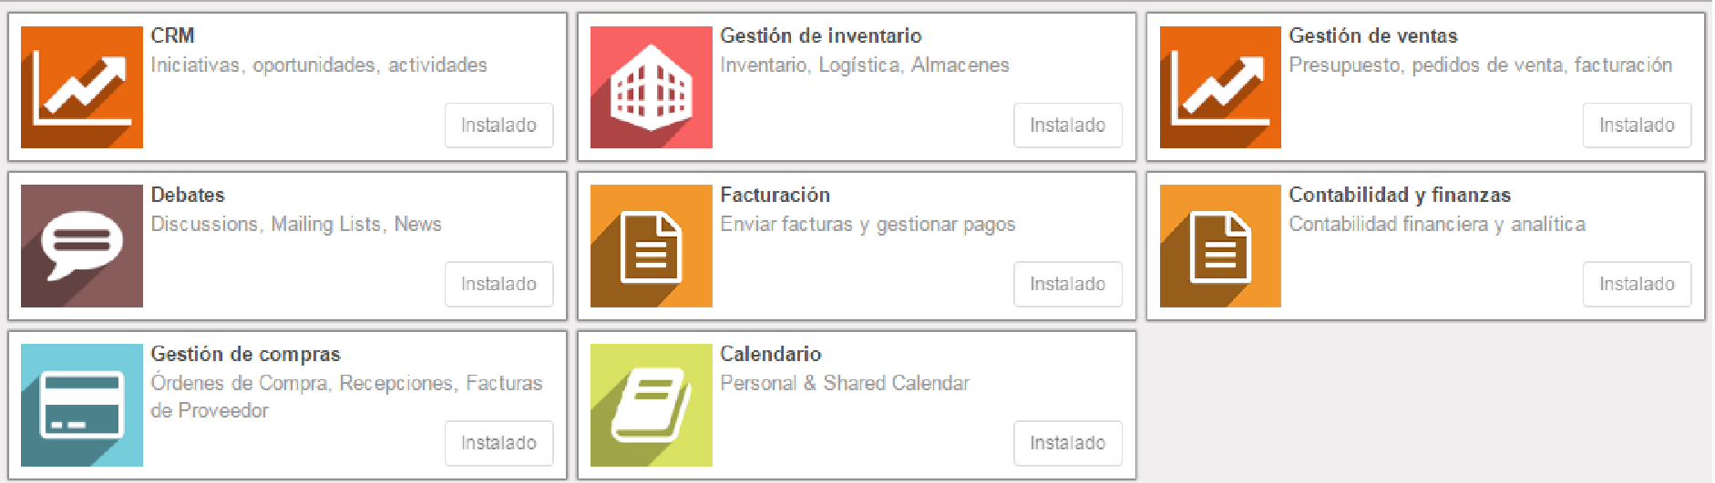

**4) Crea un usuario llamado “Tunombre Tuapellido” con contraseña “practicafinal”. Haz que cuando se conecte el usuario aparezca en su pantalla una ventana para redactar un correo electrónico. Configura este usuario como usuario activo.**

Creamos el usuario y le ponemos la contraseña.

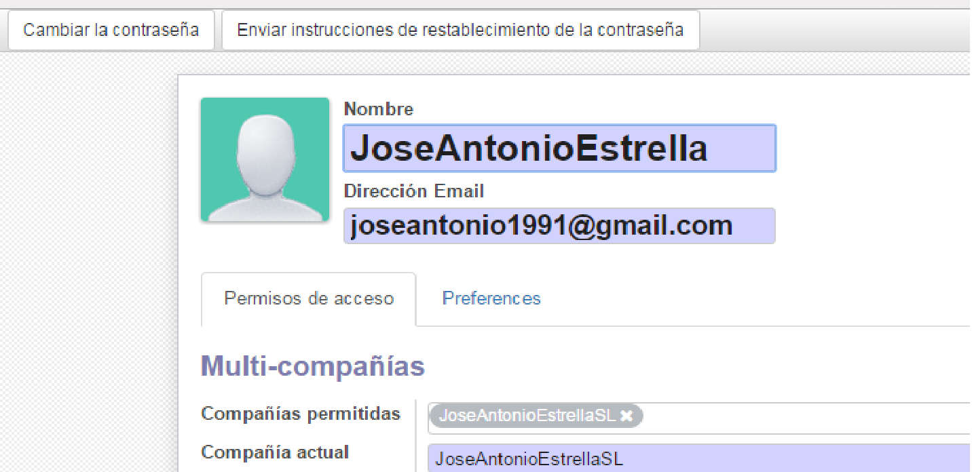

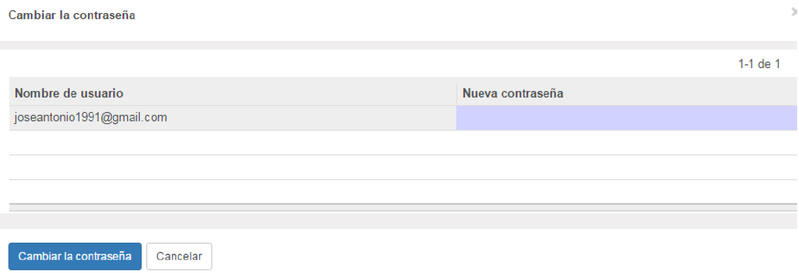

En la versión 9 de odoo al iniciar sesión aparece de forma automática la bandeja de entrada del correo para ver los mensajes recibidos y también para redactarlos.

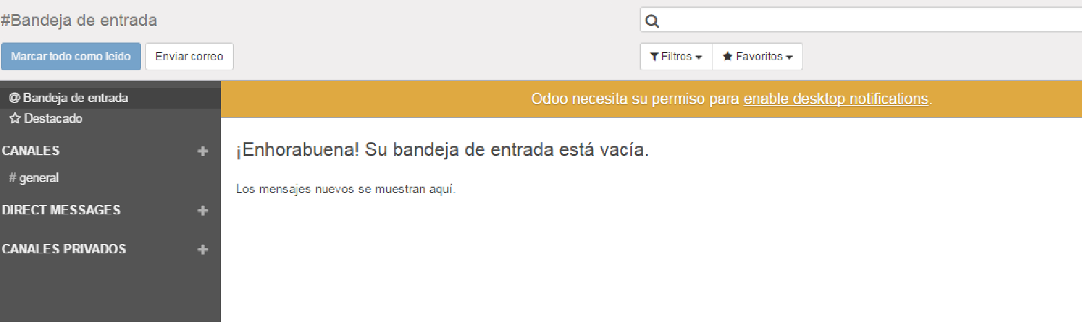

**5) Crea al menos tres clientes con todos los datos que creas oportunos.**

Creamos los clientes.

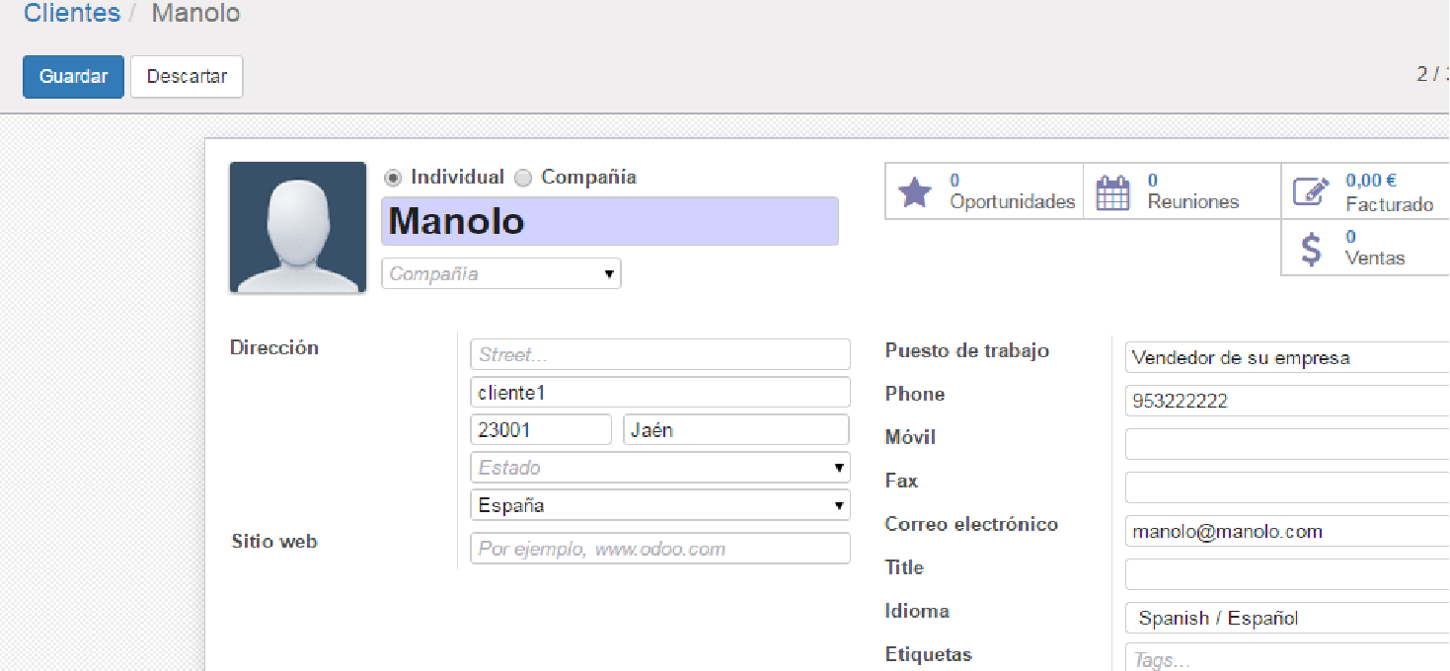

Clientes.

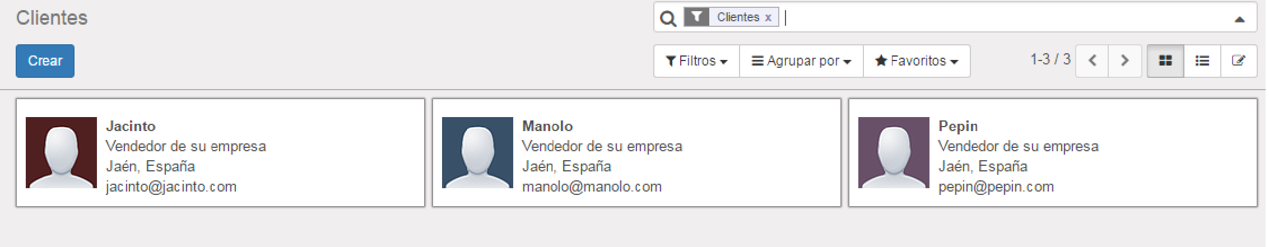

**6) Crea al menos tres proveedores con todos los datos que creas oportunos**

Creamos los proveedores.

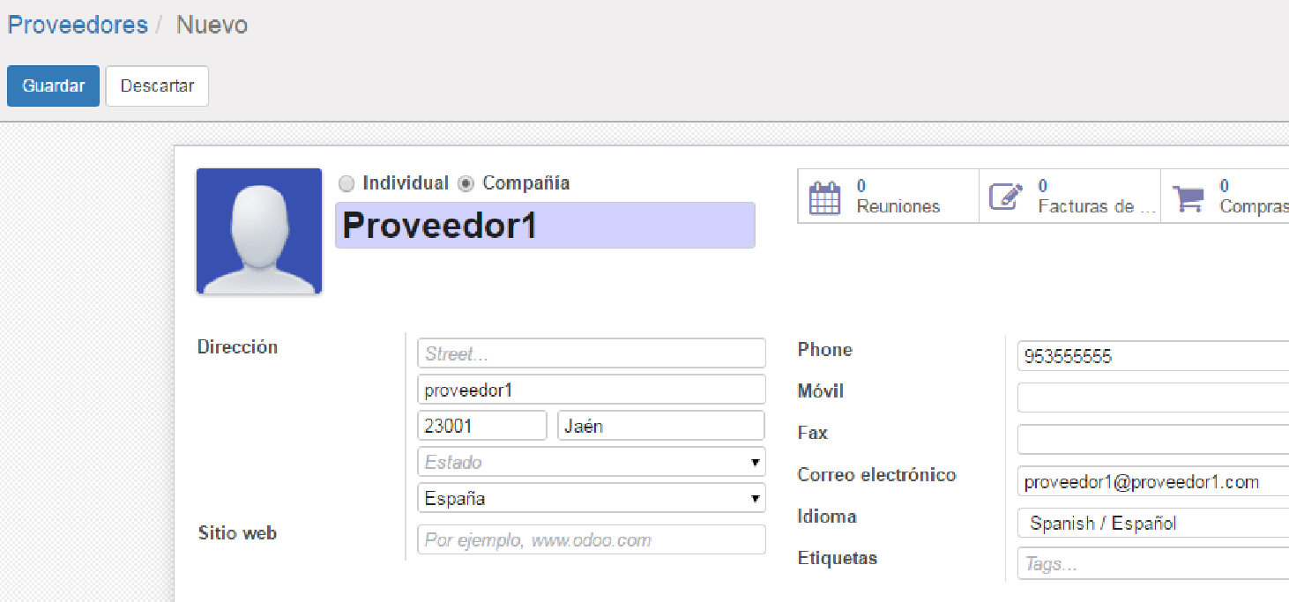

Proveedores.

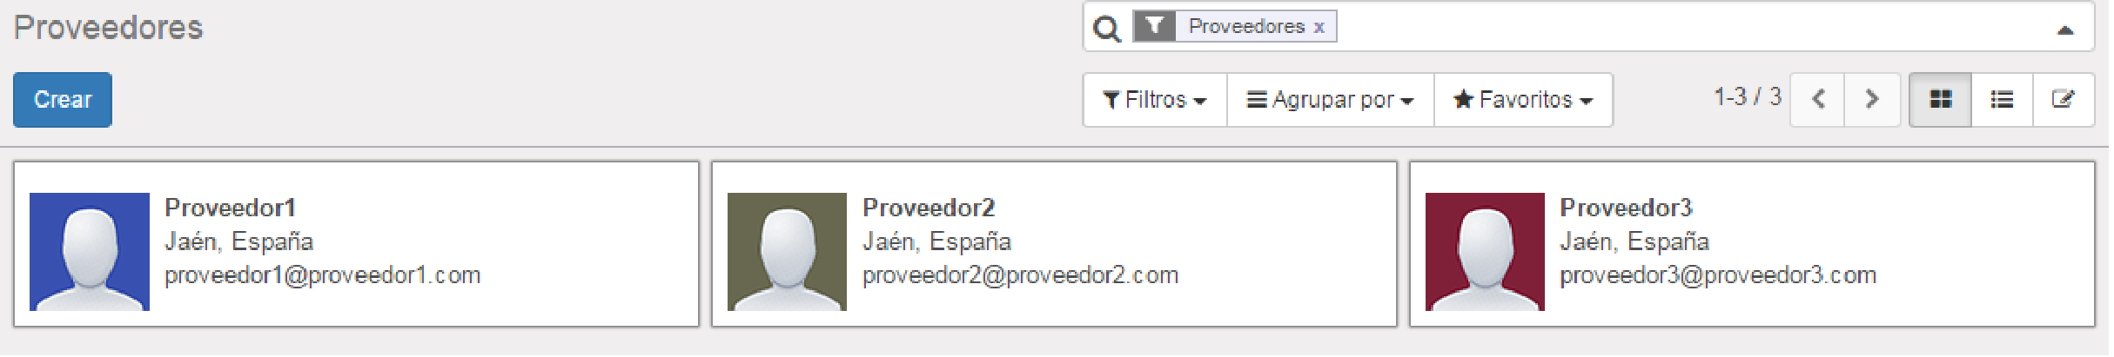

**7) Genera un documento pdf con la información de cada uno de los clientes y proveedores.**

Adjuntados en carpeta.

**8) Crea un nuevo menú padre llamado “PRÁCTICA FINAL”. AL seleccionarlo se debe desplegar un menú lateral con dos elementos:**

**a. TU_NOMBRE, desplegable con dos opciones:**

**i. MENÚ_1: al pulsar debe remitir a la url www.iesvirgendelcarmen.com).**

**ii. MENÚ_2: al pulsar debe presentar las cuentas bancarias.**

**b. TUS_APELLIDOS: mostrará la pantalla de Actividades.**

Crear menú.

Nos vamos a la pestaña de cerrar sesión, pero le damos a Acerca de...

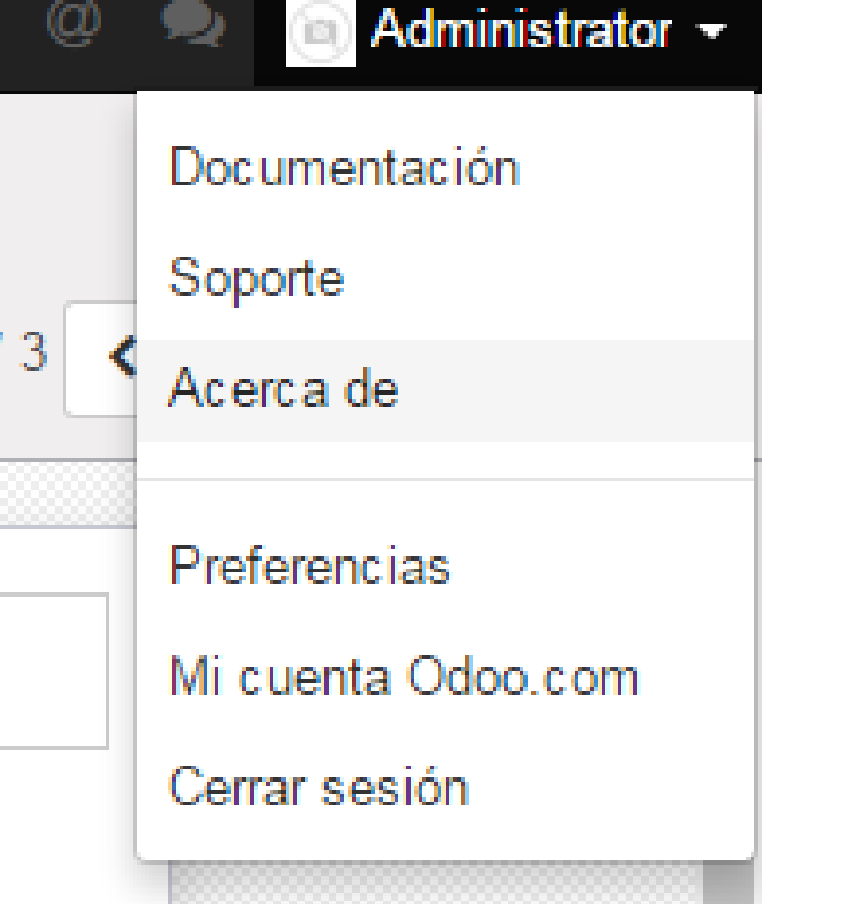

Activamos el modo desarrollador.

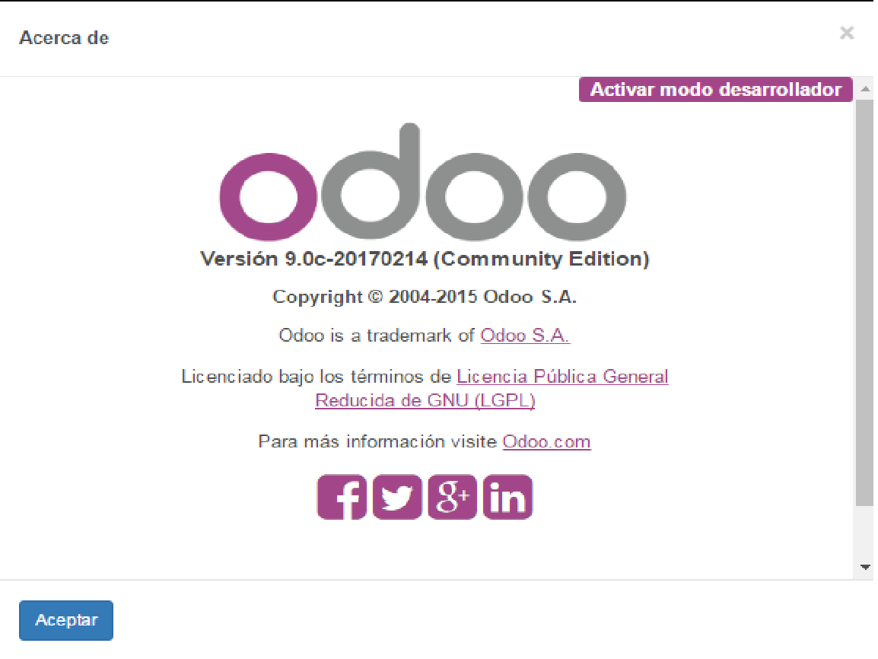

Después vamos a configuración > interfaz de usuario>Menu Items y crear.

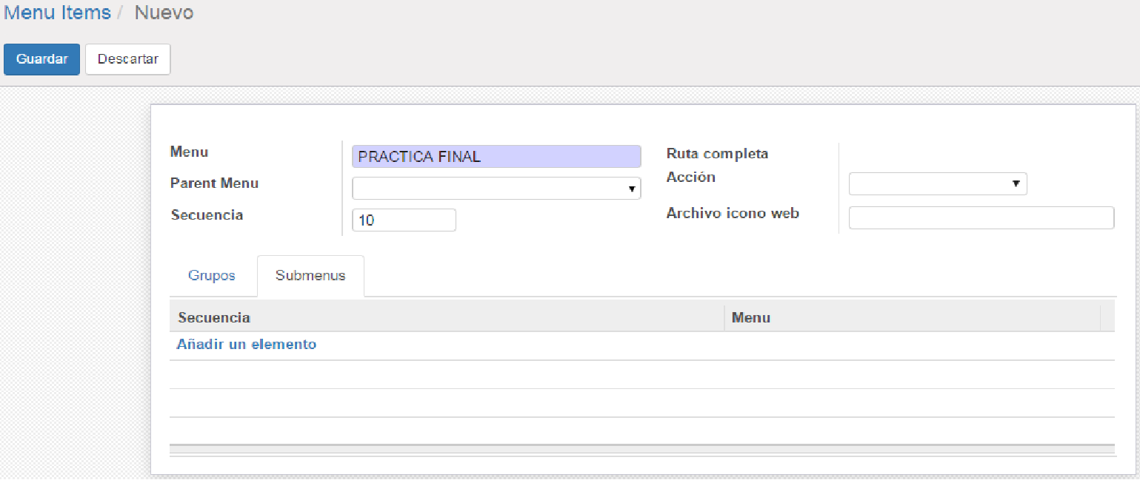

En la pestaña submenu añadimos los submenus con sus acciones.

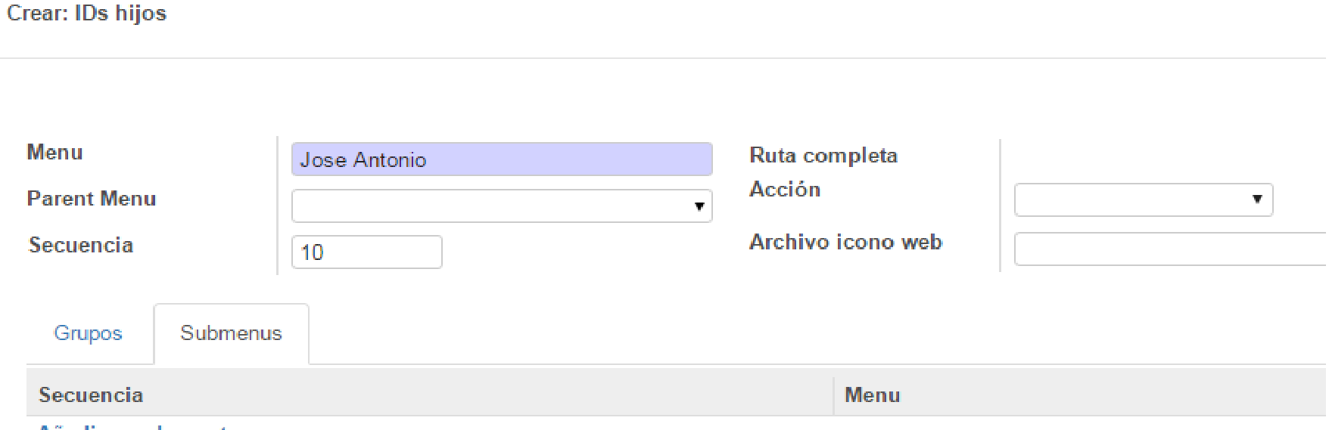

Creación de la acción de ir a la pagina [www.iesvirgendelcarmen.com](http://www.iesvirgendelcarmen.com/).

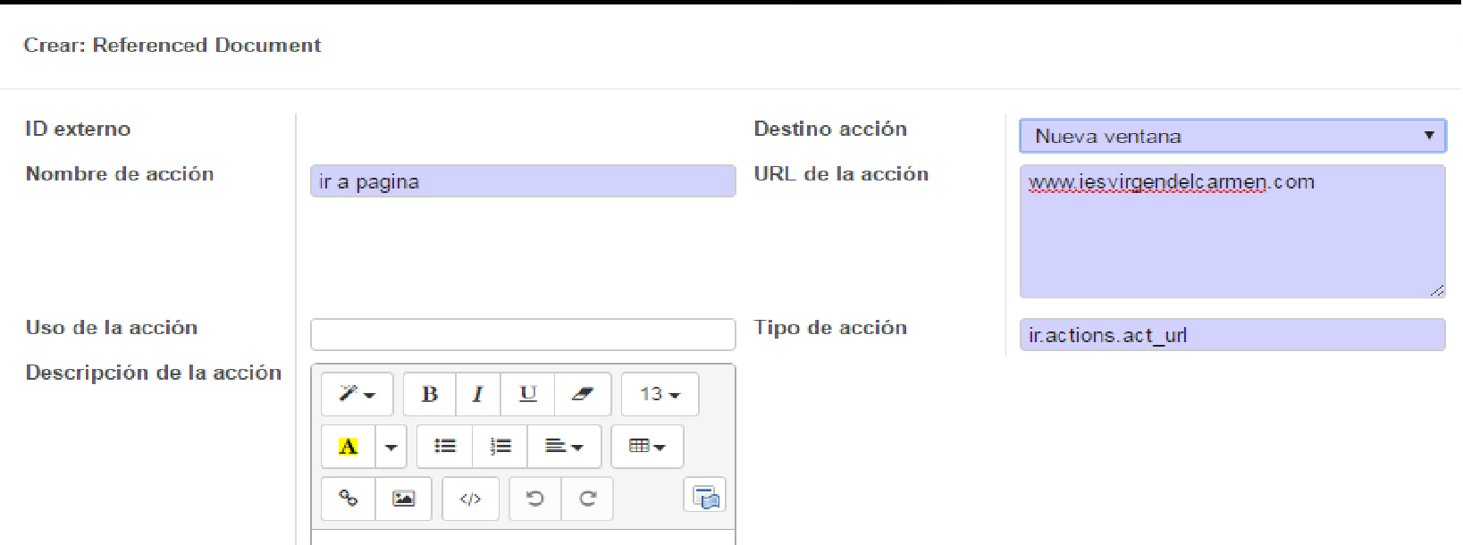

Creación de la acción para mostrar las cuentas bancarias.

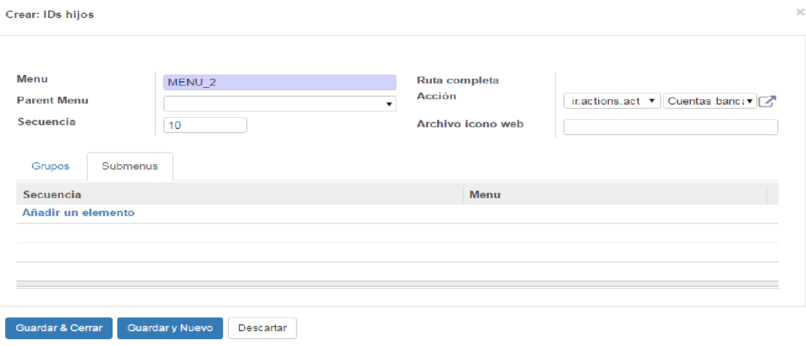

Creación de la acción para mostrar las actividades.

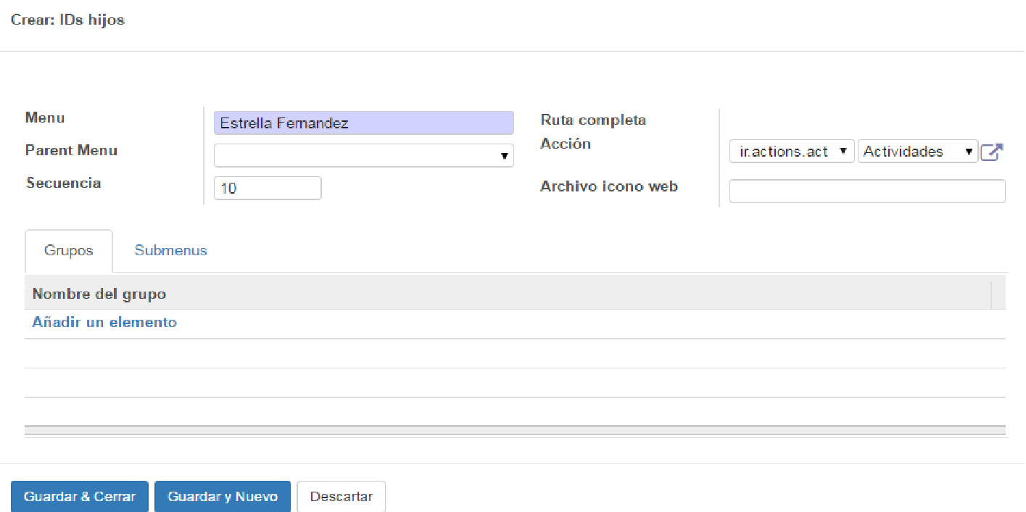

Menú creado.

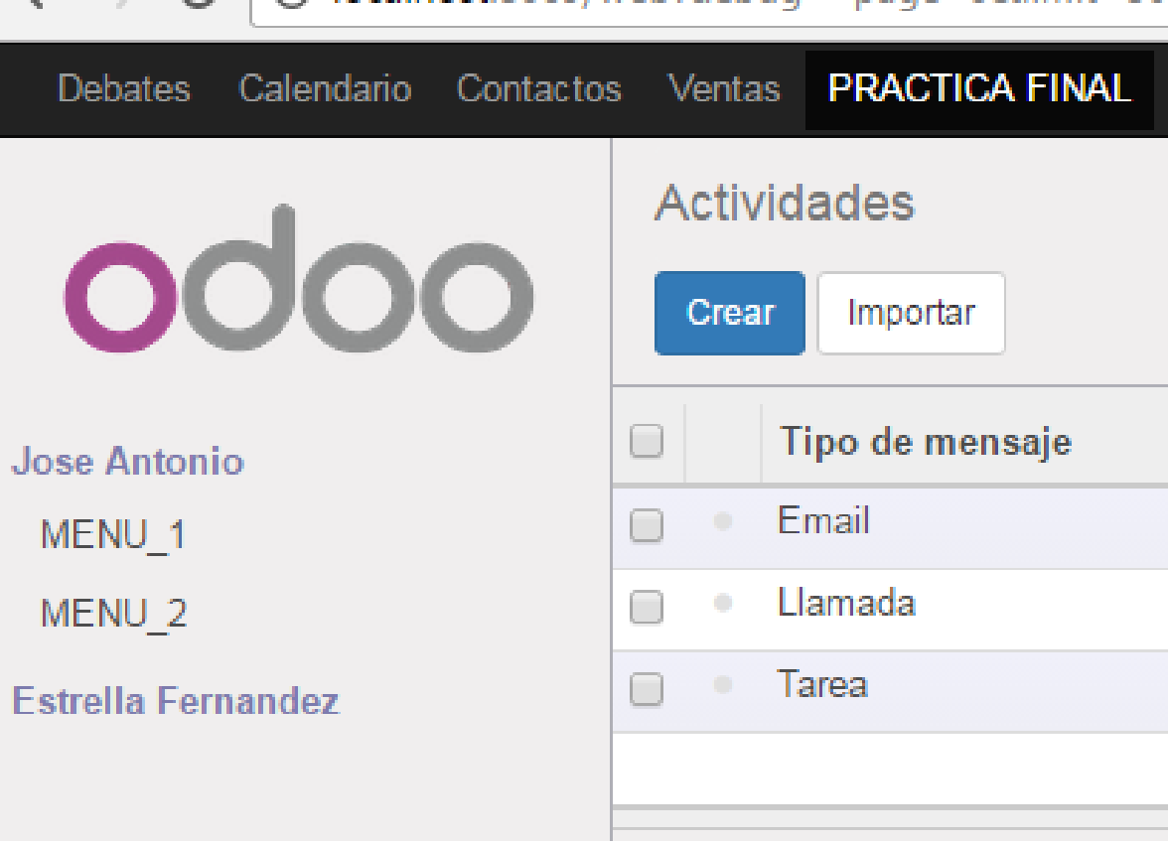

**9) Deberás crear diferentes categorías de productos y añadir varios productos por categoría con todos los datos correspondientes.**

Creamos las categorías de productos.

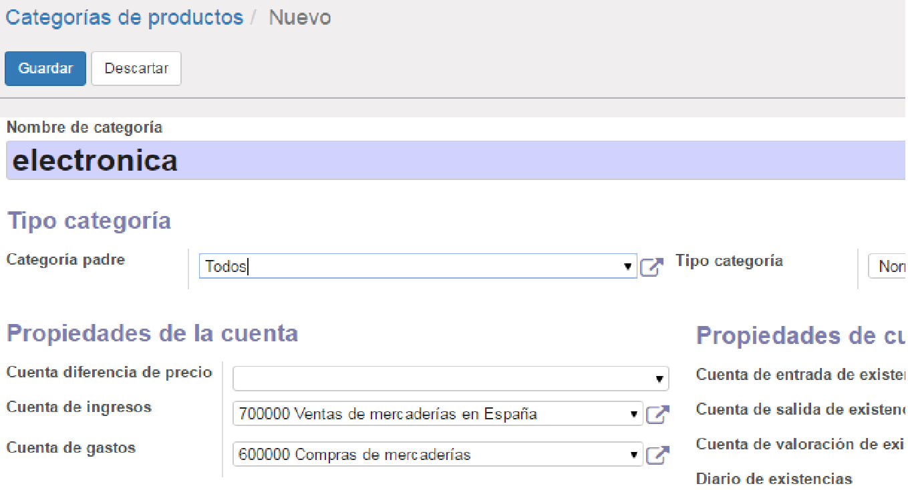

Creación del producto.

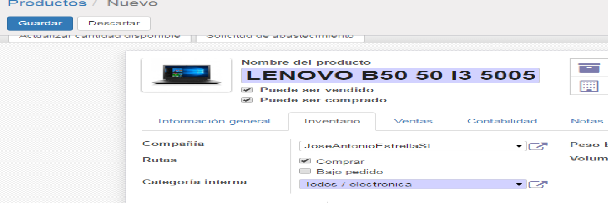

Productos creados.

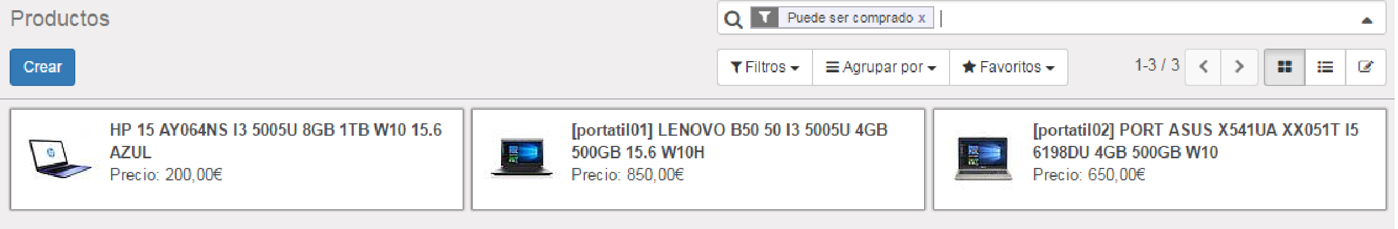

**10) Para algunos productos debes generar órdenes de compra a sus proveedores para poder mantener el stock de los mismos.**

Presupuestos convertidos en pedidos de compra. Se generan sendos documentos pdf.

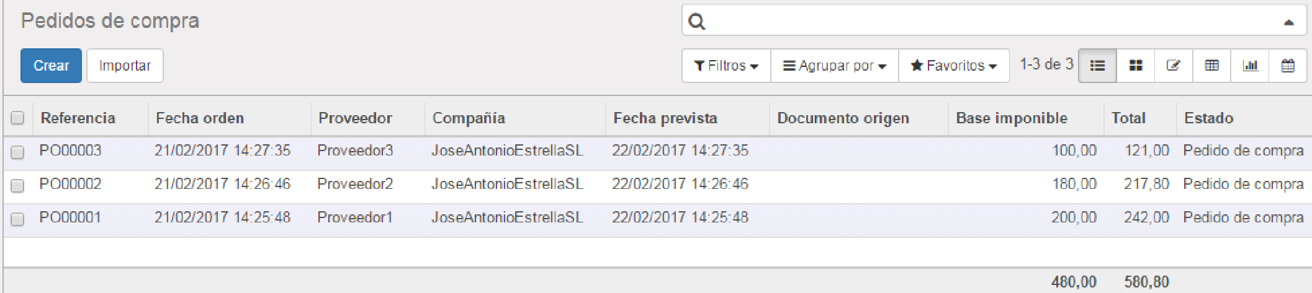

Situación del almacén.

Aceptamos el pedido de compra.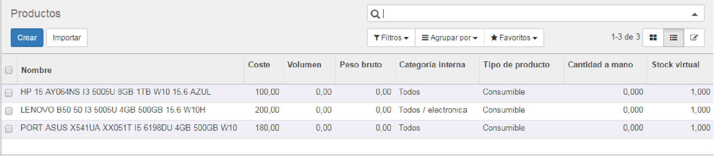

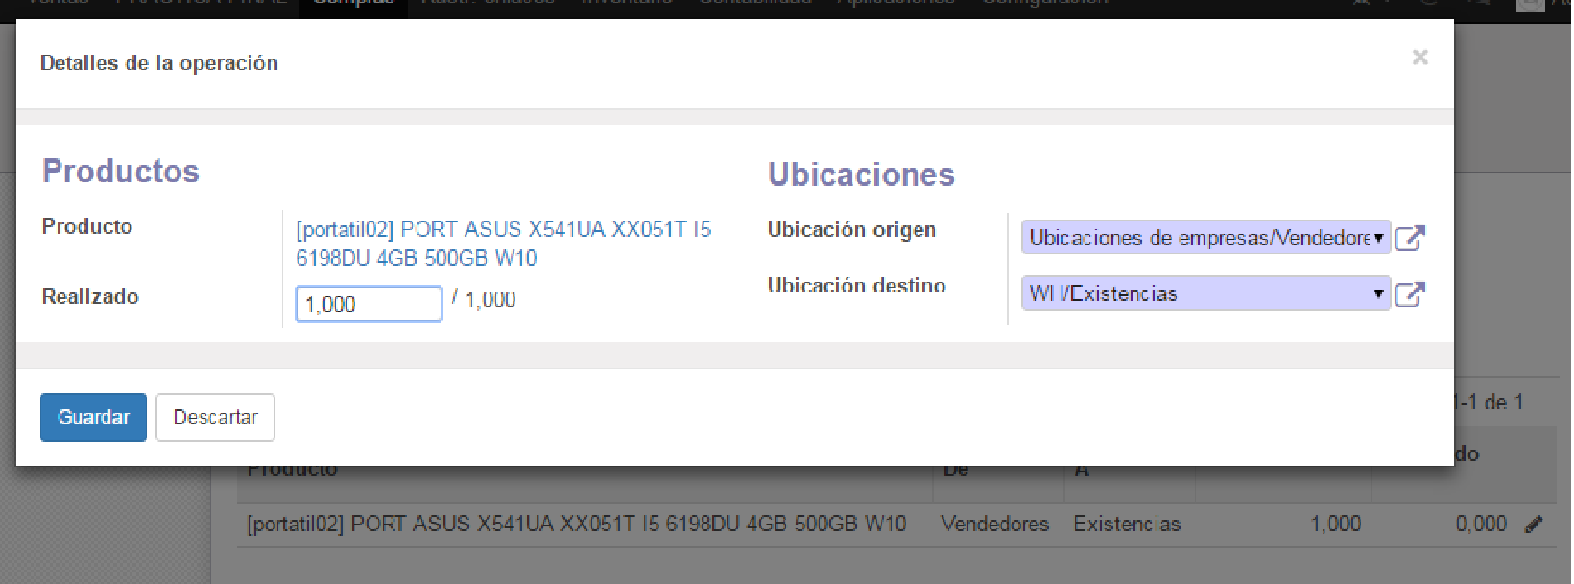

Situación del almacén.

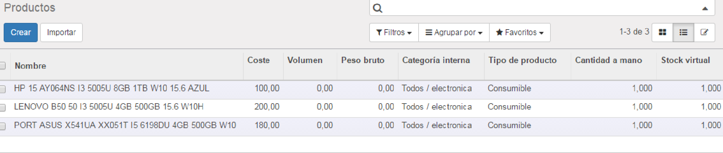

Y por último pagamos la factura.

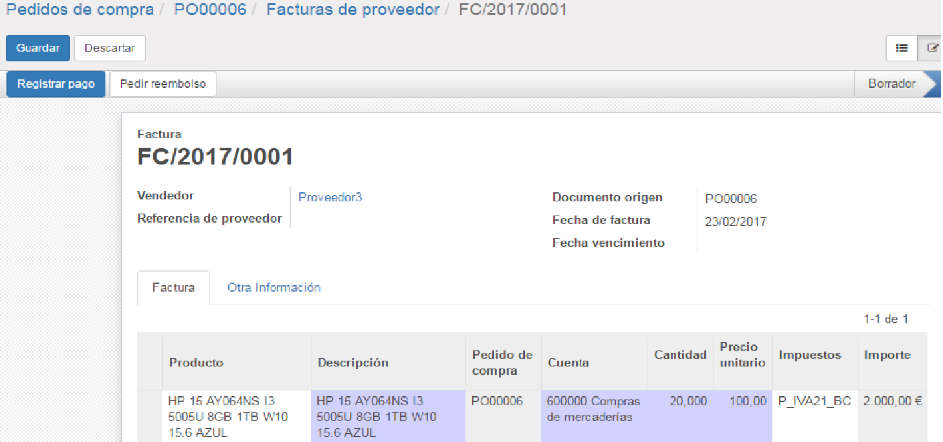

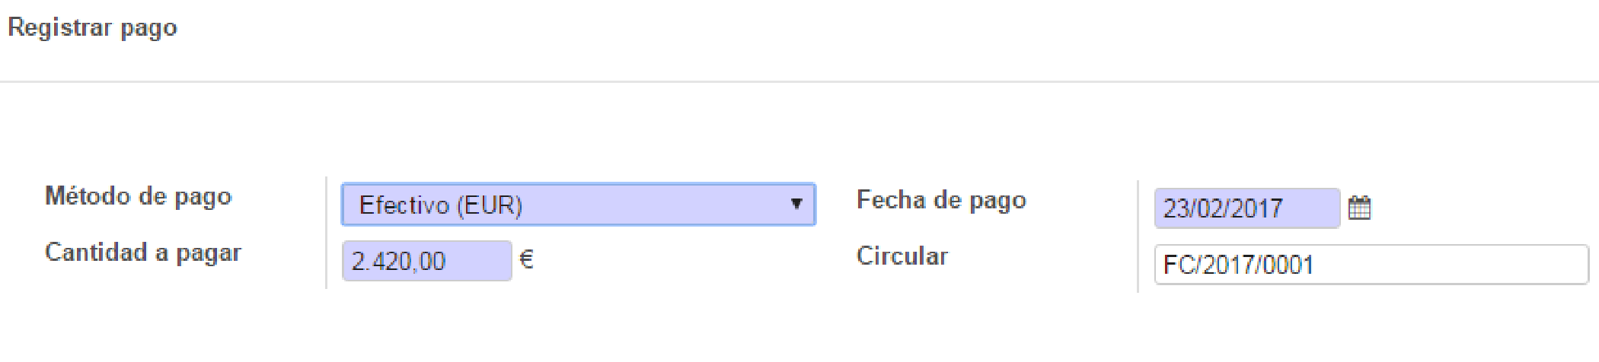

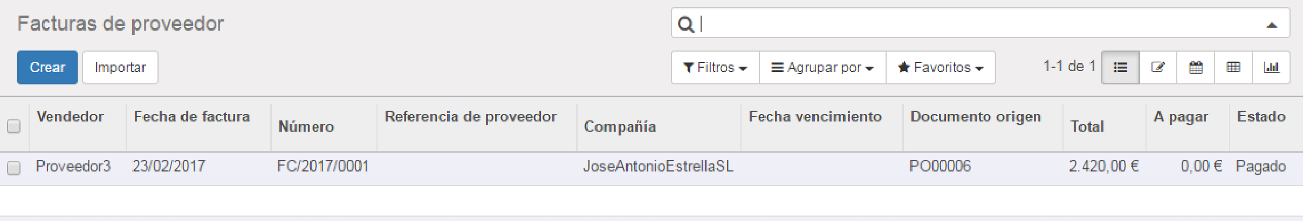

**11) Para otros productos debes darle un stock inicial automático**

Creamos la regla de abastecimiento automático.

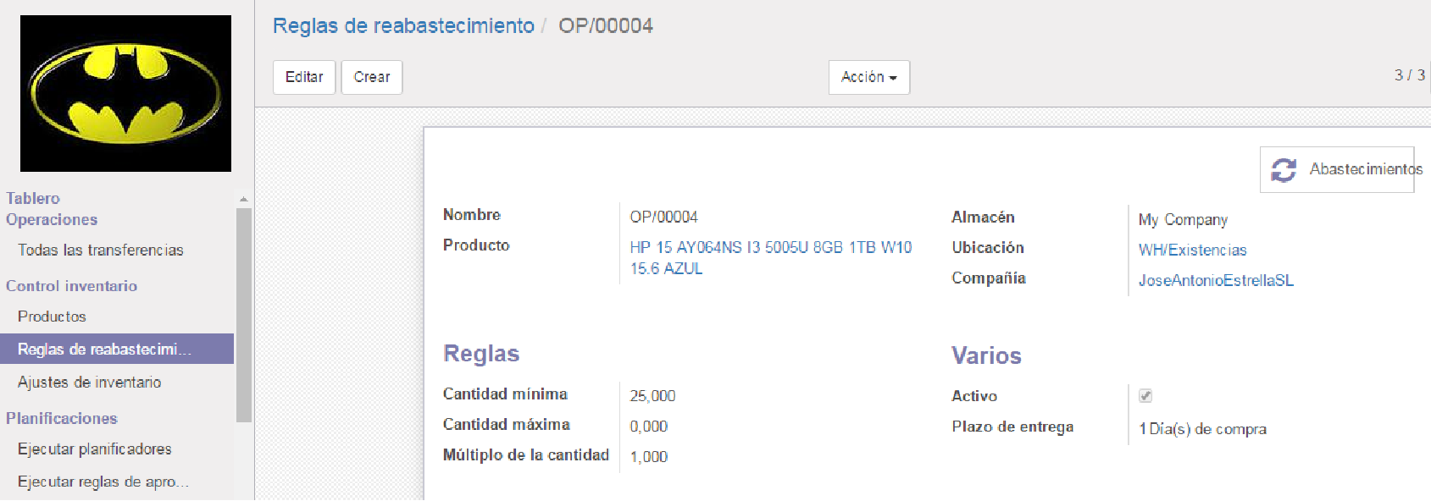

Y para que genere la orden de compra de forma automática nos vamos a inventario>ejecutar planificadores>abastecimientos.

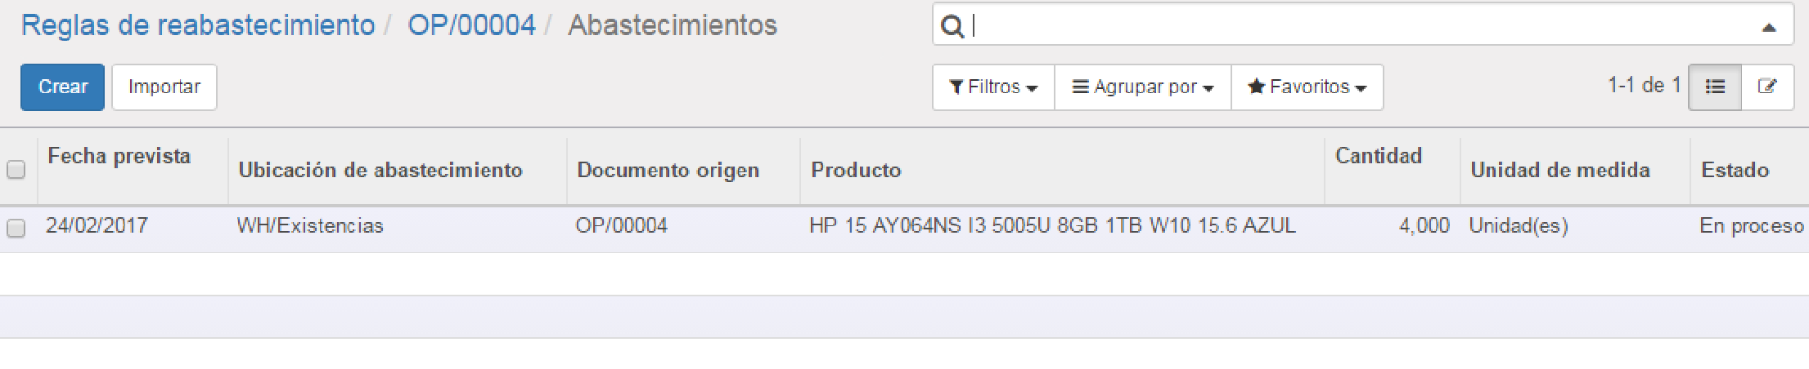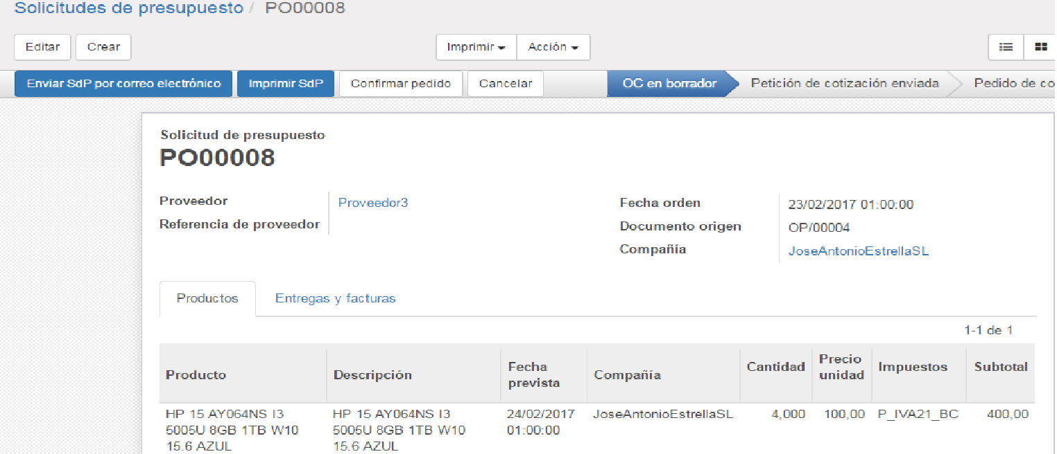

Situación del almacén con el abastecimiento automático.

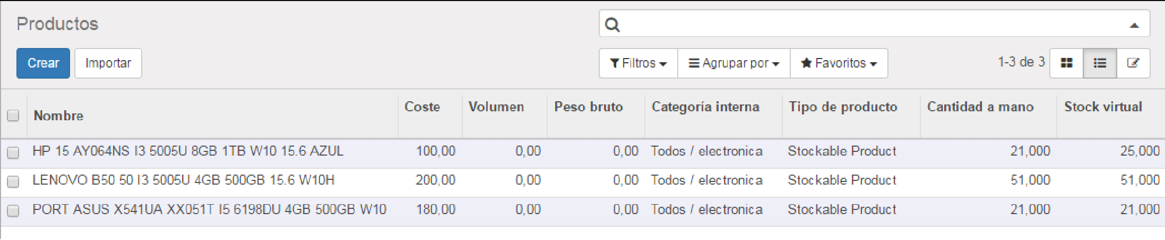

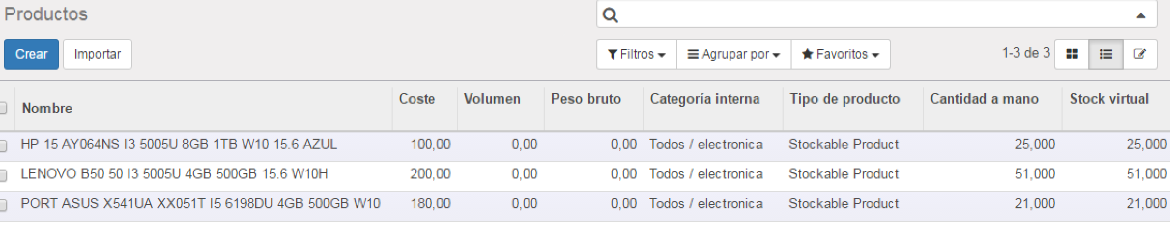

**12) Debes establecer reglas de mínimo stock para varios productos.**

Regla de stock mínimo.

Realizamos una venta agotando el stock.

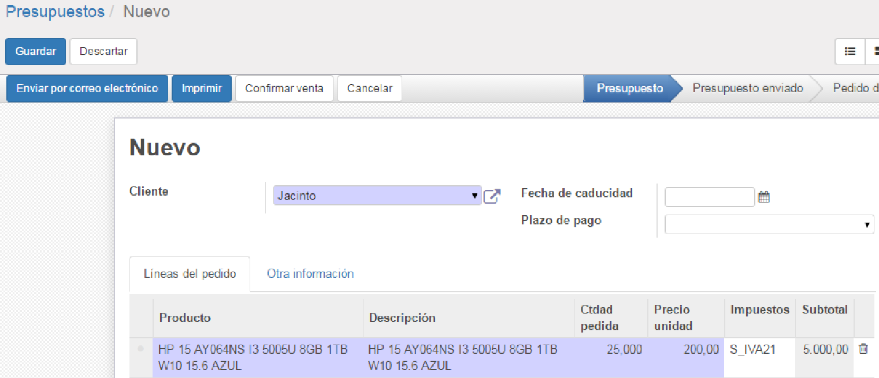

Situación del almacén.

Pagamos la factura.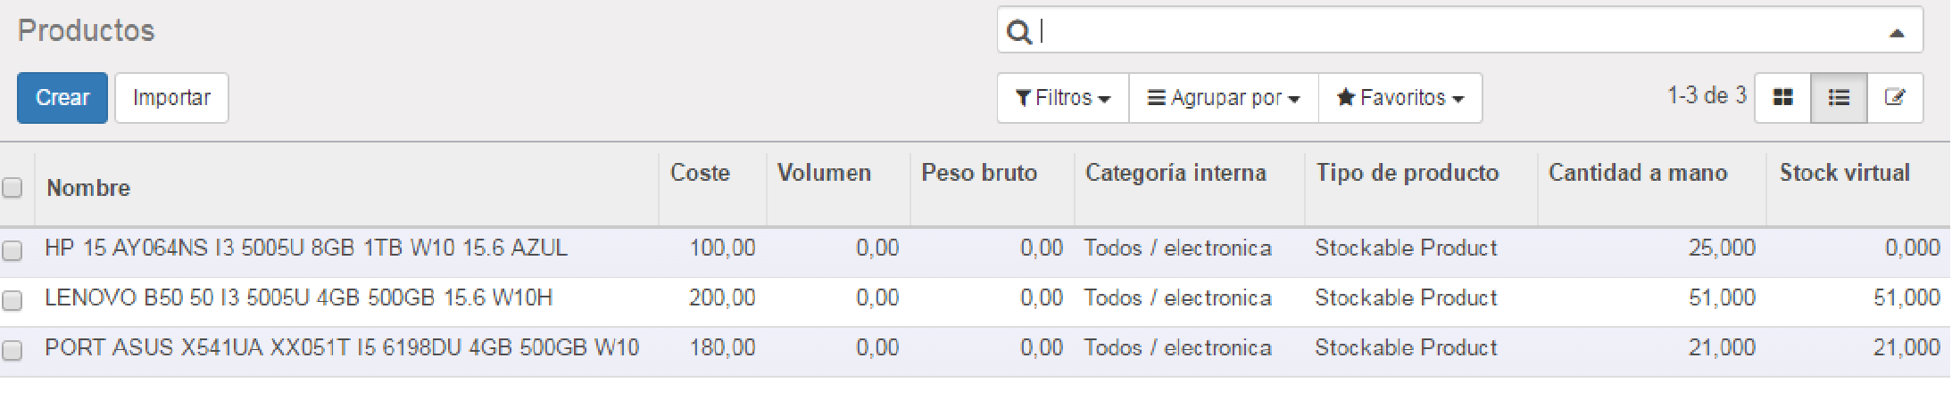

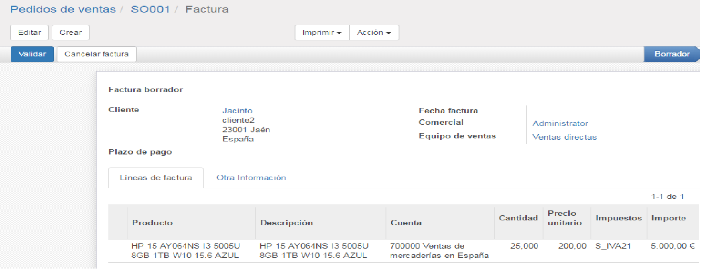

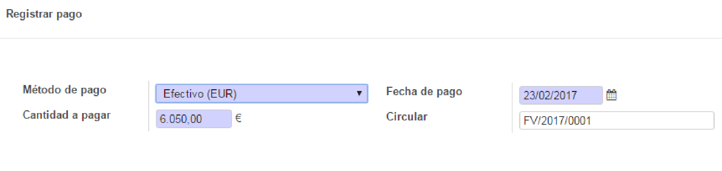

Tras aceptar el pedido de venta la situación del almacén es la siguiente:

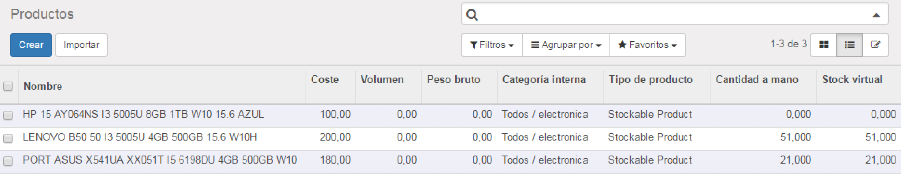

Y ahora para ejecutar la regla de mínimo stock nos vamos a inventario>reglas de abastecimiento>seleccionamos el producto>ejecutar planificadores>abastecimiento y aparece la orden de compra por la cantidad mínima que le asignamos.

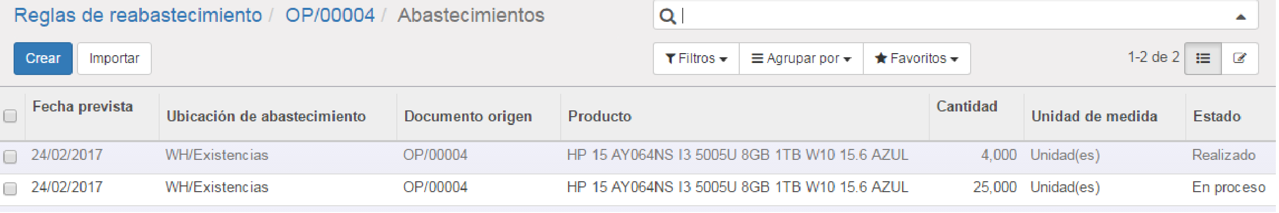

**13) Debes realizar diferentes compras de productos indicando las diferentes formas de hacerlo y los diferentes pasos a realizar según la forma. Asimismo deberás indicar qué documentos son generados en cada paso.**

Realizado en los ejercicios 10 y 11.

**14) Debes realizar diferentes ventas de productos indicando las diferentes formas de hacerlo y los diferentes pasos a realizar según la forma. Asimismo deberás indicar qué documentos son generados en cada paso.**

Realizado en el ejercicio 12.

**15) También debes realizar compraventas de varios productos, agotando el stock de algunos de los productos que tengan asociada una regla de mínimo stock.**

Realizado a lo largo de los ejercicios 10, 11 y 12.

**16) Tras comprobar el stock, realizar un abastecimiento automático, convertir el presupuesto en orden de compra y recepcionar los pedidos.**

Realizado a lo largo del ejercicio 11.

**17) Realizar un análisis de los movimientos detallados de stock para dos productos.**

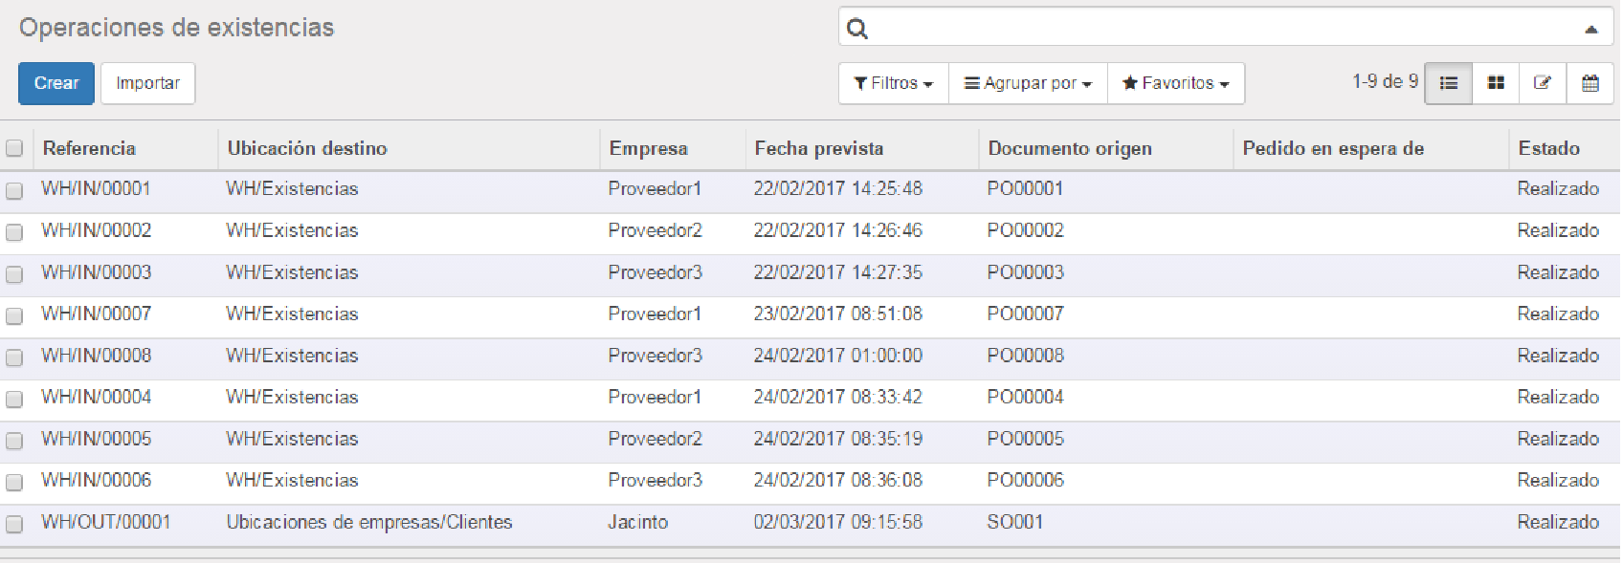

**18) Realiza devoluciones de facturas de ventas según los siguientes supuestos:**

**a. La factura no está pagada.**

Tras realizar una venta de nuestros productos y aceptar el envío, creamos la factura pero no registramos el pago para pagarla, sino que le damos a factura rectificativa.

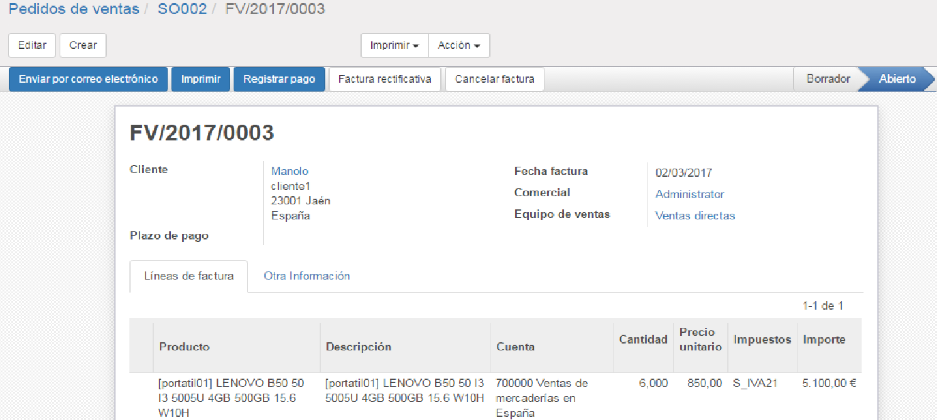

En contabilidad>ventas>facturas de cliente se refleja el movimiento.

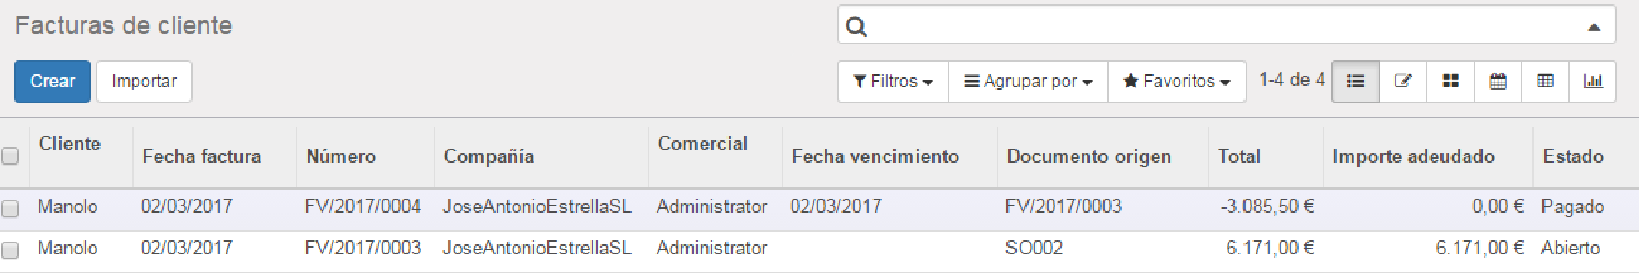

**b. La factura está pagada.**

Dentro de pedidos de ventas seleccionamos el pedido que queremos rectificar y una vez dentro pinchamos en facturas. Saliendo la opción de factura rectificativa.

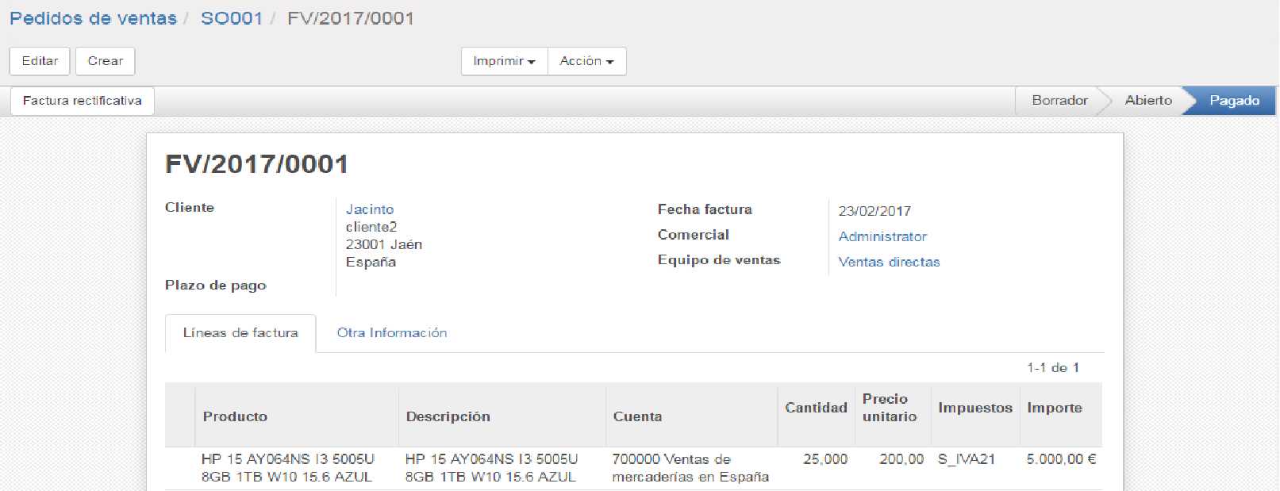

La factura rectificada aparece en contabilidad>ventas>factura de clientes.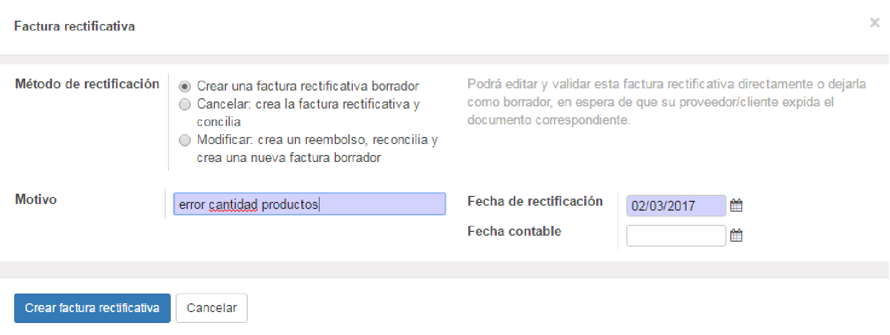



Movimientos de devoluciones de facturas.

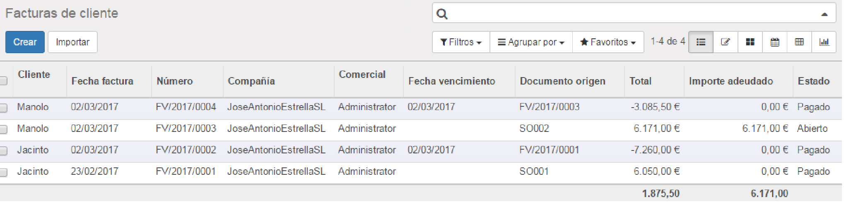

**19) Realiza devoluciones de facturas de compras según los siguientes supuestos:**

**a. La factura no está pagada.**

Tras realizar un pedido de compra y aceptar la entrega, creamos la factura, lavalidamos pero no la pagamos. Pinchamos en pedir reembolso

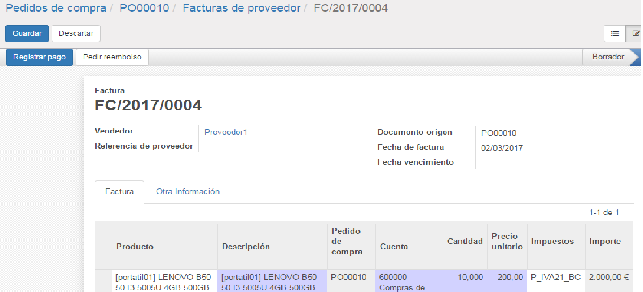

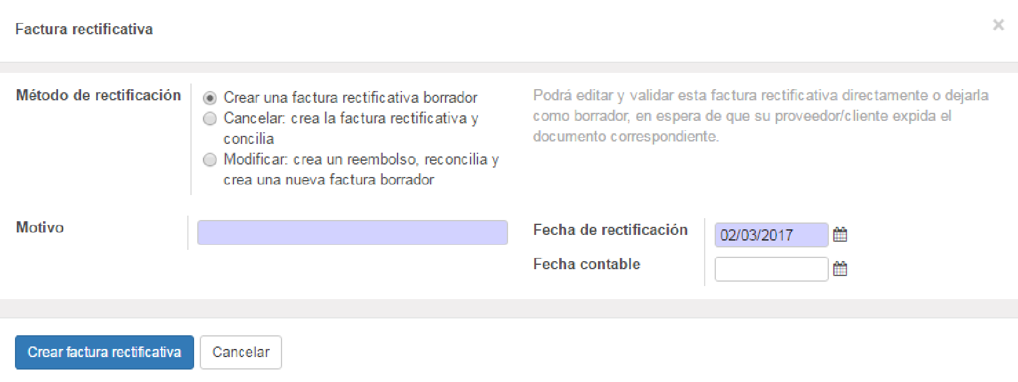

El movimiento se refleja nuevamente en contabilidad>compras>factura de proveedor.

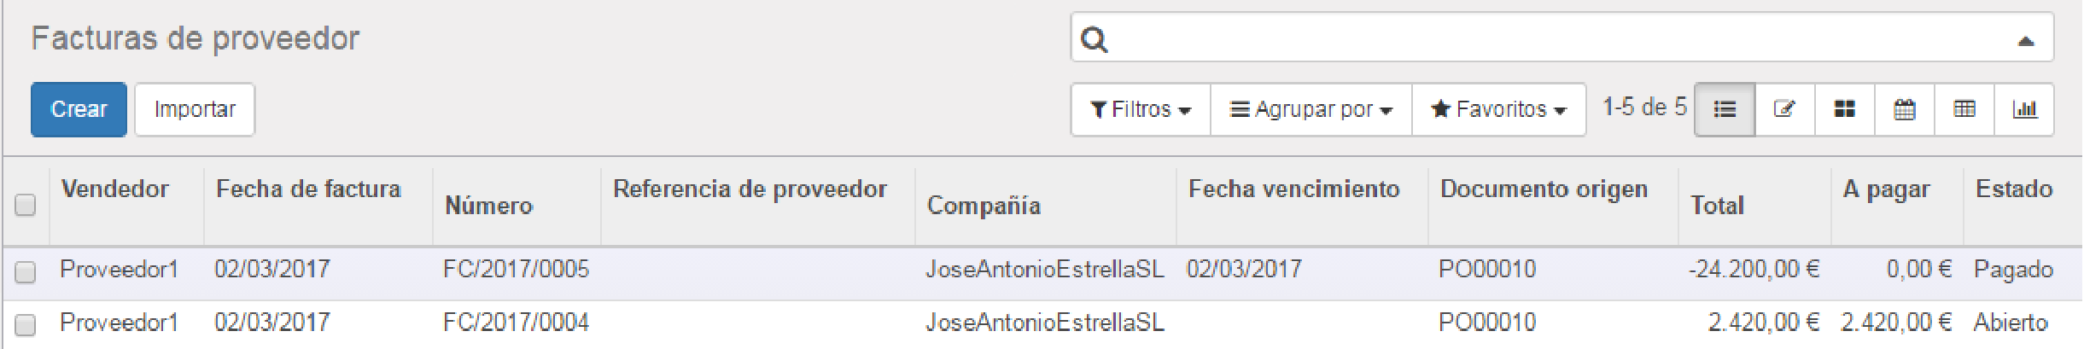

**b. La factura está pagada.**

Tenemos la factura pagada.

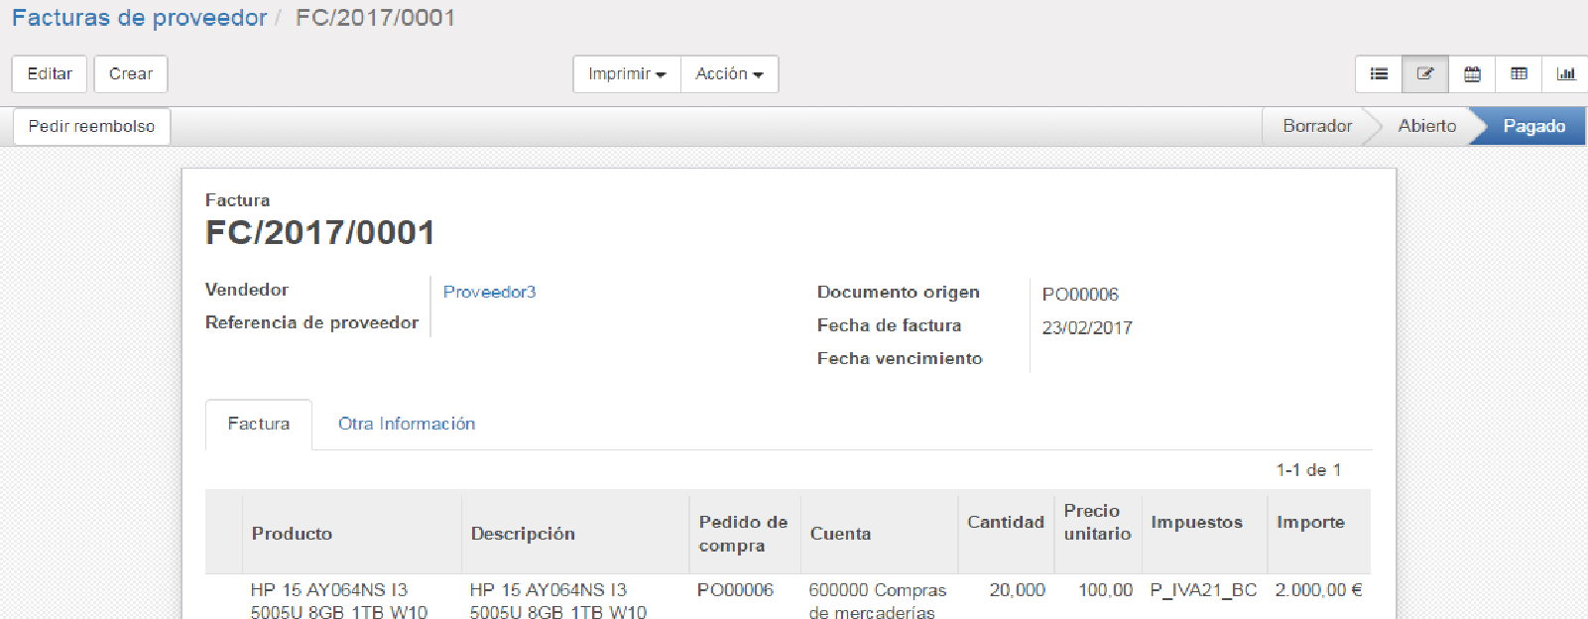

Pinchamos en pedir reembolso.

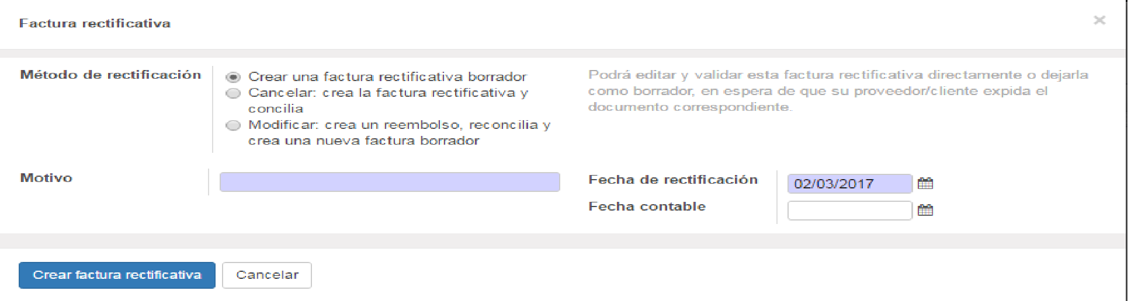

Elegimos el método de rectificación y el motivo y seleccionamos crear factura rectificativa. Se genera una nueva factura en borrador para editarla. Solo quedaría validarla.

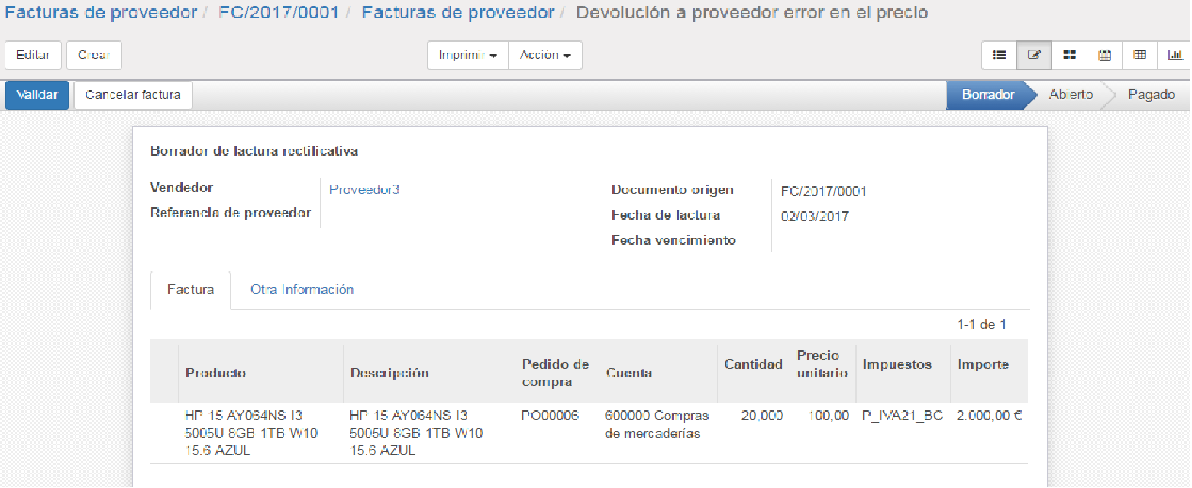

Aparece la factura en contabilidad>compras>facturas de proveedor.

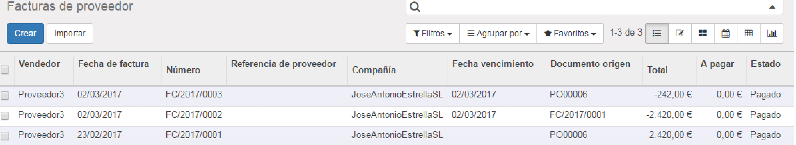

**20) Por último, instala alguno de los módulos que no tengas aún instalado y que creas que te podría ser útil: TPV, Project Management, Social Network, etc. Explica un poco su funcionamiento y aplícalo poniendo un ejemplo de uso del mismo.**

Módulo instalado.

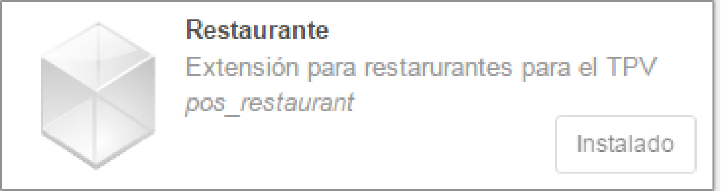

Iniciando nueva sesión en Terminal Punto de Venta.

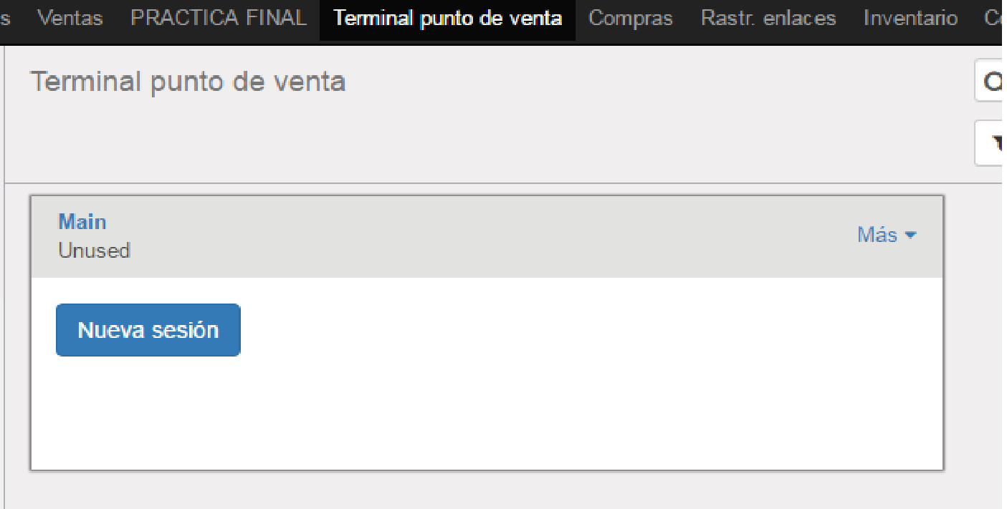

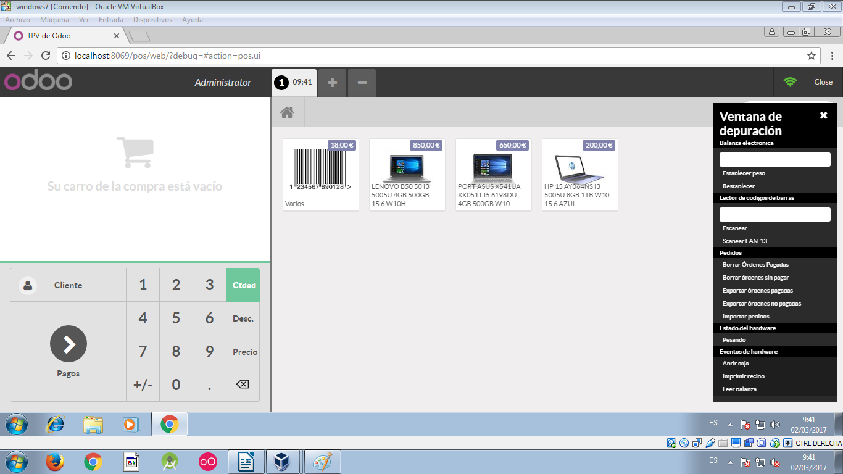

Seleccionamos el producto que vamos a vender pinchando sobre el y la cantidad la ponemos mediante el teclado numérico del TPV.

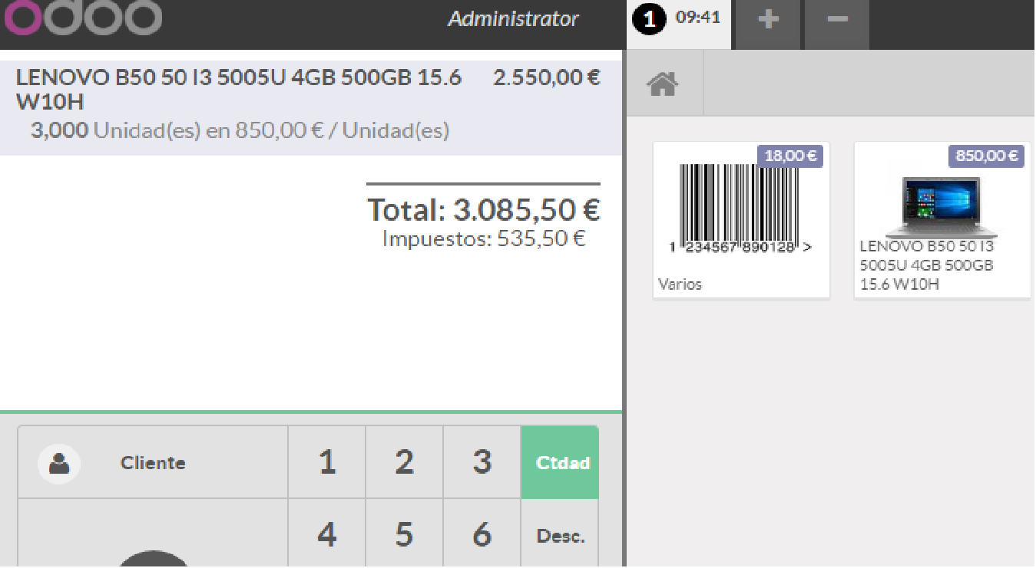

Le damos a pagos dentro del teclado numérico del TPV y nos lleva a la siguiente pantalla.

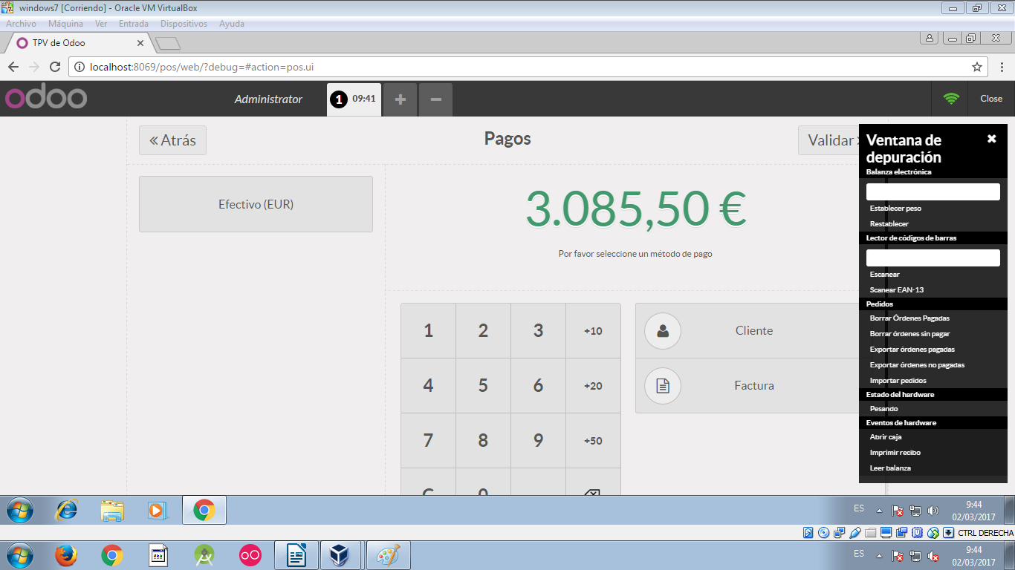

En cliente seleccionamos el cliente al que le vamos a vender.

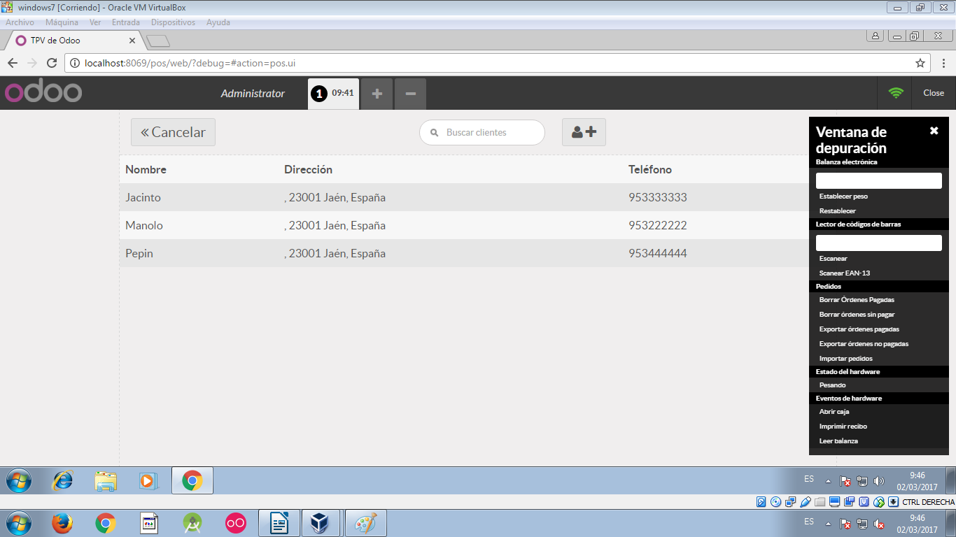

Pinchamos en efectivo y nos permite introducir la cantidad con la que nos paga el cliente, indicando la cantidad que le deberíamos devolver al cliente. Le damos a validar.

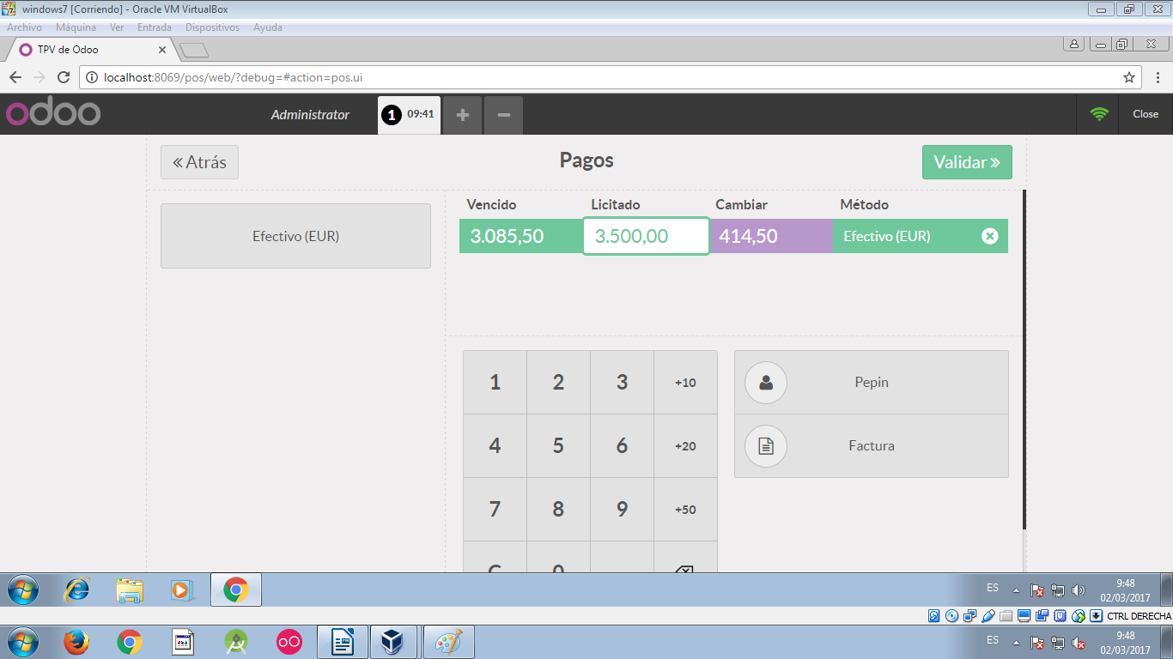

Y por último obtenemos el recibo. Y si todavía tenemos que hacer más pedido te la opción.

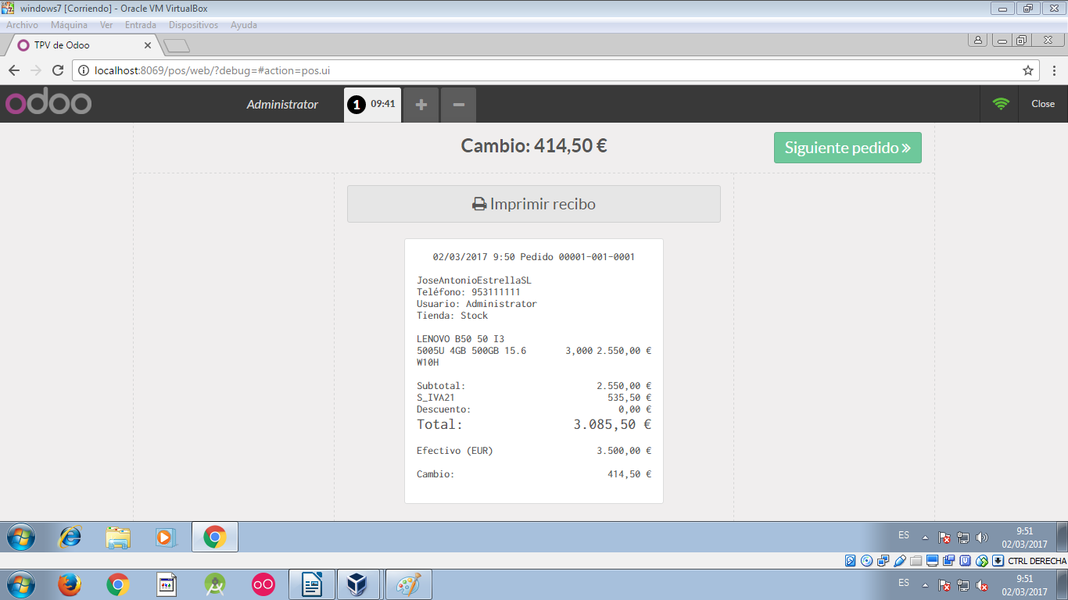

La operación también se refleja fuera del TPV.

